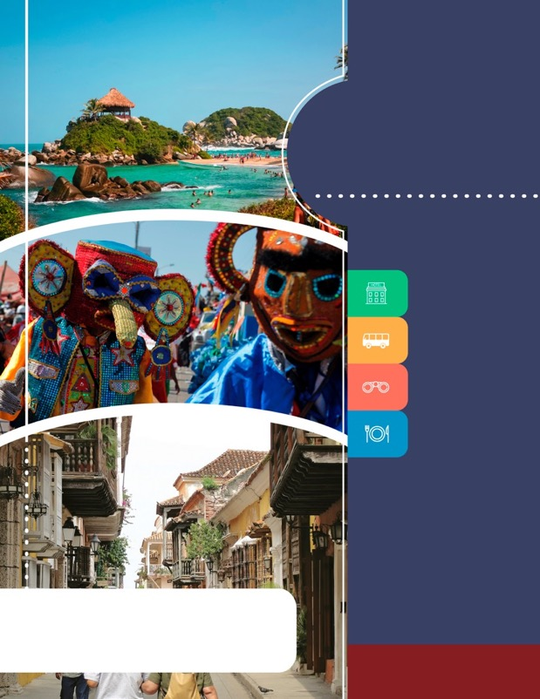

PROGRAMA
LAS TRES PERLAS
DEL CARIBE
(Santa Marta, Barranquilla y Cartagena)
2018

www.panamericanadeviajes.net
8 NOCHES / 9 DÍAS

ITINERARIO
DÍA 1 SANTA MARTA Llegada, recepción y traslado del aeropuerto al hotel elegido.
DÍA 2 SANTA MARTA Desayuno en el hotel y mañana libre. En la tarde visita a la ciudad de Santa Marta, Distrito Turístico, Cultural e Histórico y capital del Departamento del Magdalena, fundada por el conquistador español Rodrigo de Bastidas en 1525. Recorrido por la Quinta de San Pedro Alejandrino, donde murió Simón Bolívar, en 1830 y donde se encuentra también el Altar de la Patria. Además se visita Taganga, pintoresca población de pescadores y el monumento al Pibe Valderrama. Se Recorre el Centro Histórico de la Ciudad. Regreso al hotel y alojamiento.
*Notas:
Duración aproximada 4 Horas
Horario de 2:00 p.m. a 6:00 p.m
DÍA 3 SANTA MARTA Desayuno en el hotel. Posteriormente se dará inicio a un recorrido de una hora en automotor desde su hotel hasta llegar Neguanje, playa del Parque Nacional Natural del Parque Tayrona, desde aquí se toma una lancha típica (Bongo) y en un recorrido de 10 minutos se llegará a Playa Cristal, considerada como una de las zonas de mayor importancia ecológica del Caribe Colombiano, con aguas cristalinas, arena blanca y hermosos arrecifes coralinos ideal para practicar buceo y snorkelling (Actividades no incluidas).
Incluye almuerzo
*Notas: Horario de 08:30. a 15:00
Las entradas al Parque Tayrona únicamente se confirman al tener los datos de los visitantes completos: Nombre y apellido, Número de documento de identidad, fecha de nacimiento y nacionalidad.
DÍA 4 SANTA MARTA – BARRANQUILLA Desayuno en el hotel. A la hora convenida en la mañana nos trasladaremos por carretera a Barranquilla en transporte de Servicio Privado con aire acondicionado. Llegada y traslado al hotel elegido. Alojamiento.
DÍA 5 BARRANQUILLA Desayuno en el hotel. En este tour conoceremos tanto la parte histórica- colonial de la ciudad, como su parte moderna. Haremos un recorrido panorámico en vehículo climatizado, pasando por el barrio El Prado(Casas Republicanas), Museo del Caribe, Teatro Amira de la Rosa, Plaza de la aduana, Zona Industrial (Cumbiodromo), Catedral Metropolitana, Casa del Carnaval y recorrido por los centros comerciales. Incluye: Transporte climatizado, entradas a los sitios de interés, hidratación y guía.
Duración aprox 3½ horas.
DÍA 6 BARRANQUILLA- CARTAGENA Desayuno en el hotel. A la hora convenida en la mañana nos trasladaremos por carretera a la ciudad de Cartagena en transporte de Servicio Privado con aire acondicionado. Llegada y traslado al hotel elegido. Alojamiento.
DÍA 7 CARTAGENA Desayuno en el hotel. A la hora acordada, encuentro con uno de nuestros representantes en el hotel donde se aloja para comenzar un recorrido panorámico por Cartagena de Indias. Durante el circuito pasará por el área moderna de Bocagrande y el barrio de Manga, donde se ven casonas antiguas de inicios del siglo XX. Luego se visitará el Castillo de San Felipe de Barajas, con el que los españoles buscaban defenderse de los ataques ingleses en el siglo XVII. Continuamos con una breve caminata por el centro histórico de esta hermosa ciudad visitando la iglesia San Pedro Claver, lugar donde se encuentran los restos del Santo que lleva su mismo nombre, se finaliza el recorrido visitando el museo de la esmeralda. El recorrido terminará en su hotel y alojamiento.
Incluye: Entradas al Castillo San Felipe y visita a la Iglesia San Pedro Claver y museo de la Esmeralda.
Duración aproximada: 4 Horas.
Lunes a Viernes 14:00 Horas. Sábado, Domingo y festivo a las 09:00 Horas
DÍA 8 CARTAGENA Desayuno en el hotel. A la hora acordada traslado al muelle para dar inicio al tour de un día completo donde se incluye transporte en lancha rápida con destino a (Isla del Sol o Isla del Encanto), ubicadas al sur de la Bahía de Cartagena. Estas islas hacen parte del Parque Natural Nacional Corales del Rosario. Allí podrá disfrutar de playas coralinas y variedad de fauna del arrecife, ideal para descansar y nadar. Regreso a Cartagena, traslado del muelle al hotel y alojamiento. (Almuerzo típico incluido)
*Nota: No incluye impuesto de zarpe aprox 8USD por persona y pago en destino en pesos colombianos, entrada al Acuario, snorkeling ni otras actividades acuáticas.
Duración aproximada: 7 horas.
8 NOCHES / 9 DÍAS
DÍA 9 CARTAGENA Desayuno en el hotel. A la hora indicada traslado al aeropuerto para tomar vuelo a su ciudad de origen.

TARIFAS POR PERSONA / USD (Min 2 personas)
CAREGORIA | SGL | DBL | TPL | CHD
3* | 1.175 | 819 | N/A | 546
4* | 1.376 | 924 | 875 | 553
5* | 1.496 | 1.050 | N/A | 700
LUXURY | 2.168 | 1.320 | N/A | N/A

CATEGORÍA | SANTA MARTA | BARRANQUILLA | CARTAGENA
3* | Hotel 1525, Tequendama Inn , Best Western Plus Santa Marta* | Hampton by Hilton* | Regatta* , GHL Relax Corales de Indias* , Holiday Inn Express Bocagrande *
4* | Mercure Santa Marta Emile* | Barranquilla Plaza* , Four Points by Sheraton | Radisson Cartagena* , Dann Cartagena *, Almirante *
5* | Zuana Beach Resort* | Estelar Alto Prado | Americas Casa de Playa *, Capilla del Mar*, Caribe*
LUXURY | Boutique Don Pepe(Luxury) | Estelar Alto Prado | Ananda Hotel Boutique , Sophia Hotel , Hyatt Regency (O.V)
INCLUYE

SANTA MARTA
- Traslado Aeropuerto Santa Marta - Hotel en regular
- Alojamiento 3 Noches con Desayuno
- Visita de la Ciudad en regular
8 NOCHES / 9 DÍAS
- Tour Parque Tayrona – Playa Cristal en servicio regular
- Traslado terrestre Santa Marta – Barranquilla en servicio privado

BARRANQUILLA
- Alojamiento 2 Noches con Desayuno
- Visita panorámica de la Ciudad en regular
- Traslado terrestre Barranquilla – Cartagena en servicio privado

CARTAGENA
- Alojamiento 3 Noches con Desayuno
- Visita de la Ciudad en servicio regular
- Excursión a las Islas del Rosario (Isla del Sol o Isla del Encanto) con Almuerzo en servicio regular
- Traslado hotel - muelle - hotel en servicio regular
- Traslado hotel – areropuerto de Cartagena en servicio regular
APLICACIÓN DE LAS TARIFAS
- Código del programa : PV-8SBQC-C2E
- Tarifas comisionables
- Precios en dólares americanos por persona
- Vigencia del programa: 21 enero al 14 diciembre de 2018
Excepto: Semana santa 23 Marzo al 02 abril 2018 y eventos de ciudad
Adicionalmente otras fechas en las que no aplica :
- En Barranquilla: (Del 5 al 14 de febrero y del 19 julio al 03 agosto 2018)
- En Santa Marta : (Hotel Zuana del 06 al 15 de Octubre 2018)
(Hotel Mercure del 28 de Junio al 02 de Julio 2018)
- En Cartagena: : (Hotel Ananda 25 al 28 de enero 2018)
- Aplica suplemento por vuelos llegando en Horarios nocturnos
- Tarifas aplican para mínimo 2 pasajeros viajando juntos
- Suplemento pasajero viajando solo US$ 250 por persona
- Suplemento para servicios privados para pasajero viajando solo US$ 678 por perosna y de US$198 por persona de 2 personas en adelante
- Tarifas sujetas a cambios sin previo aviso

NOTAS
  - Tour Islas del Rosario solo aplica en servicio regular.
  - Se recomienda vacuna de la fiebre amarilla para ingreso al parque Tayrona (Consulte antes con su medico)
  - No incluye impuesto de zarpe de 8USD por persona en tour a las Islas del Rosario pago en pesos
  - Solo hoteles con asterisco (*) aplican para acomodación triple
  - Ver notas importantes de cada tour en itinerario
Actualizacion : 30 diciembre / 2017

